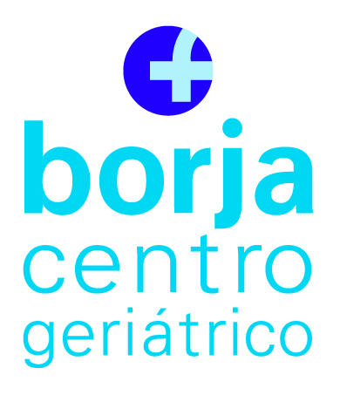
MEMORIA
PROTOCOLO DE POTENCIACIÓN DE LOS VÍNCULOS FAMILIARES 2013

Se pretende fomentar la participación, integración y adaptación de la familia a la vida de la residencia. La participación de la familia en la vida del centro es fundamental para la adaptación del residente y su mayor bienestar.
El contacto con la familia empieza incluso antes del ingreso, en la entrevista de preingreso. Es imprescindible ya en ese momento incidir en la cuestión de lo imprescindible que es para una buena adaptación del residente en el centro.
Durante el 2013 se han producido 31 nuevos ingresos, lo que ha supuesto entrevista con los familiares y los allegados para explicar las cuestiones referentes a la vida del centro e incidir en la importancia de la implicación familiar, también mantenimiento de los contactos telefónicos.
Se convoca a los familiares para que en la medida de lo posible participen en las cuestiones relacionadas con los residentes, acompañamiento a citas con los médicos, acompañamiento a gestiones administrativas, Se incide en la importancia que tiene que los familiares saquen a sus residentes a comer fuera o a dar un poseo, sobre todo cuando llegan fechas señaladas.
En este protocolo hay pocos aspectos cuantificables pero lo analizaremos en la medida de lo posible.
El aspecto que se puede plantificar dentro de este protocolo es la participación familiar en las actividades de la residencia. Dentro de la programación de ASC hay actividades en las que se convoca a los familiares para que participen.
Los porcentajes de participación se obtienen sobre una media de ocupación de 75 residentes de media de ocupación durante el 2013.
NAVIDAD Y REYES. Participación del 17,3% de los familiares.
FALLAS 2013. Participación de un 30,6% de los familiares.
DIA DEL ABUELO. Participación del 21,3% de los familiares.,
ASAMBLEA ANUAL DE FAMILIARES Y RESIDENTES. Participación del 12% de los familiares.
De todo esto se obtiene que la media de participación anual en las actividades ha sido de un 20,3 % de los familiares.

Hay unas variables que es conveniente destacar a la hora de valorar la participación familiar en las actividades.
- Hay un 8% de los residentes con las relaciones familiares totalmente deterioradas.
- Hay un 18,9% de los residentes que tienen a sus familiares a una distancia de más de 60 Km.
- Por otra parte muchos familiares tienen problemas para asistir por motivos de trabajo.

Desde el departamento de Trabajo Social se continua trabajando en la incidencia y reiterar la importancia de la participación familiar en las actividades de la residencia.

